# Список страниц

1. **Главная страница**

Форма ввода id пользователя. Информация о приложении. Постраничная навигация. Шапка, подвал.

1. **Страница информации**

Просмотр информации о пользователе, интересы, общая статистика по друзьям.  
Вычисляемые данные: позволяет найти информацию о пользователе, которая скрыта явным образом. (Пример: если у пользователя не указан город – то анализируются группы / друзья и выдается предполагаемое место жительства)

1. **Страница контактов**

Данные для связи с разработчиком.

# Эскизы/макеты

Главная  
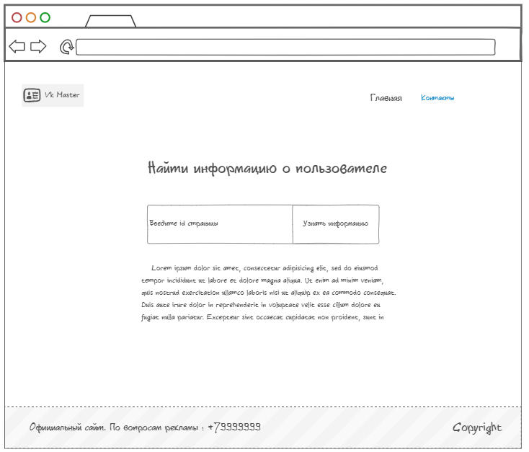

Страница информации о пользователе  
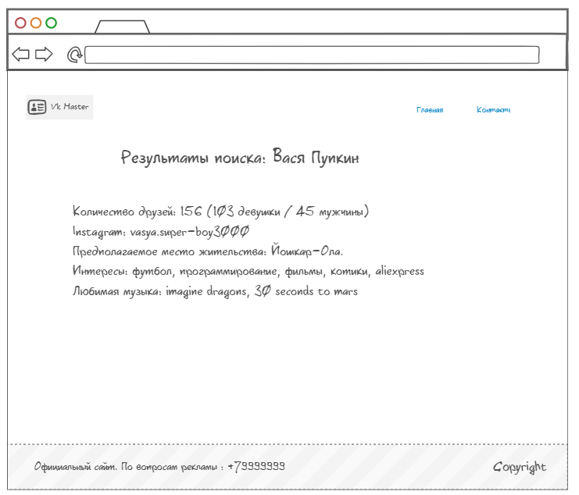

Страница контактов  
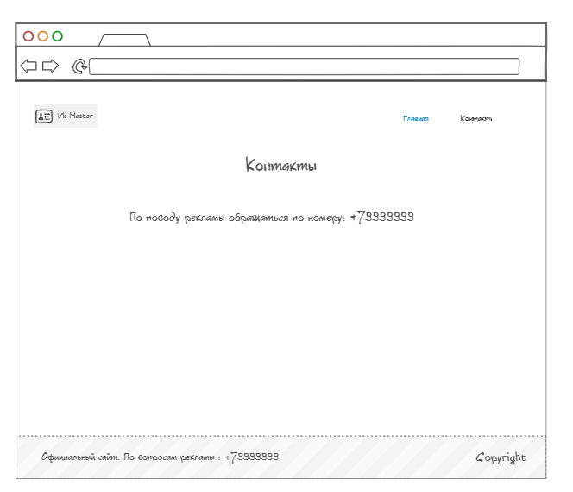

# Роли пользователя в приложении

1. Гость

Может просматривать информацию о пользователях

# Связь и пути перехода между страницами

Главная

Просмотр информации о странице

Контакты

# Информация о пользователе

Страница информации о пользователе открывается по адресу site.ru/userinfo/{id}. На странице необходимо получать следующую информацию:

* Количество друзей (женского и мужского пола). Процентное соотношение
* Ссылка на instagram.
* Место жительства. Если не указано явно то должно проводиться вычисление по друзьям / группам.
* Список интересов. Анализируются «Интересные страницы» и «Группы» если они доступны.
* Любимая музыка. Анализируются аудиозаписи на стене и в списке аудиозаписей.

# Фоновые задачи

Логика поиска информации должна отрабатывать на сервере.

Клик по указанной ниже кнопке должен побуждать запуск Backend приложения.

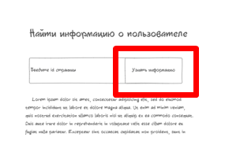

В случае если приложение успешно завершено, оно возвращает результат и отображает его на странице информации. Количество экземпляров этого приложения ограничено до 1. Доступ к запуску делегируется с помощью очереди. Если пользователь отправляет запрос на запуск при уже запущенном приложении, пользователю должно отобразиться следующее сообщение:

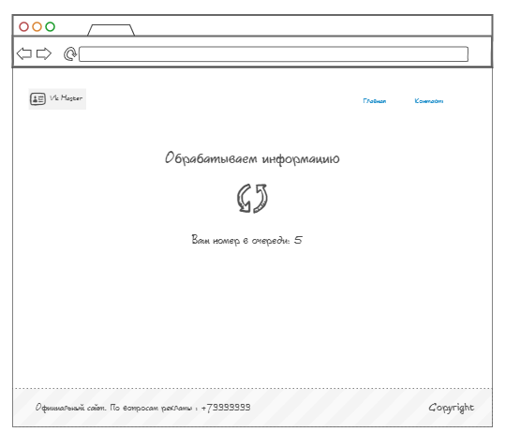ы